El sensor HC-SR04 permite detectar si hay objetos u obstáculos cercanos obteniendo la distancia a la que se encuentran. Su funcionamiento se basa en un emisor y receptor de ultrasonidos. El emisor emite una secuencia de impulsos de ultrasonidos y mide el tiempo hasta que el sensor los recibe (porque rebotan contra un objeto). Con el tiempo medido se calcula la distancia a la que se encuentra el objeto (si no hay ningún objeto, no se produce el “eco” y no se detecta nada)

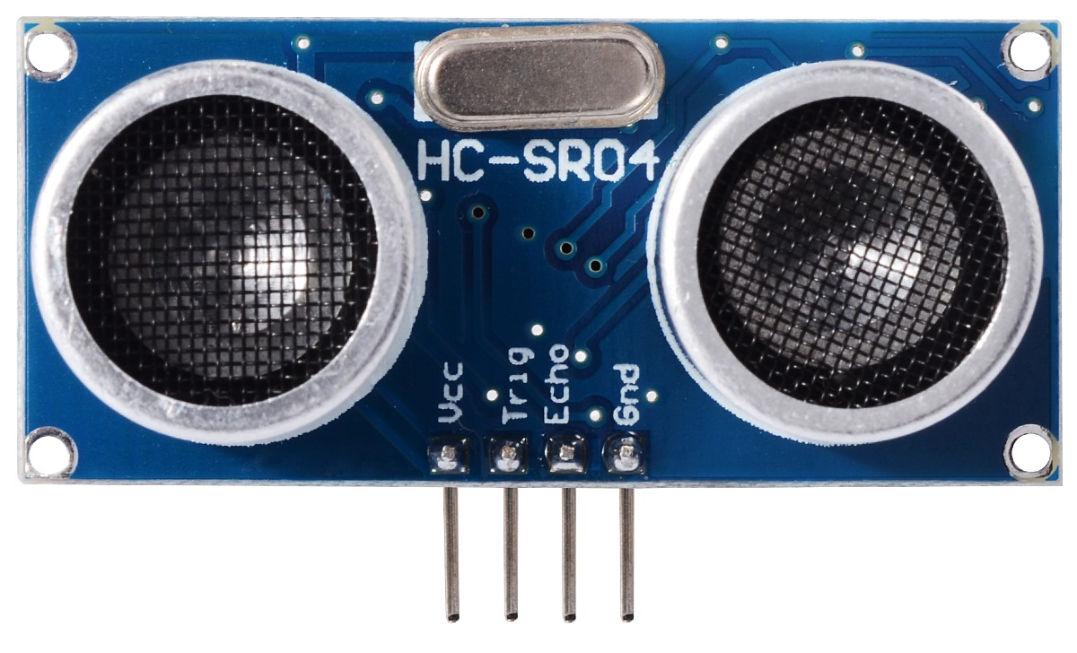 | 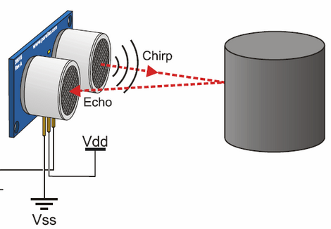

BLOQUES

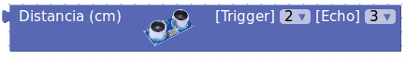 | Obtiene la distancia medida por el sensor. Si no se detecta ningún objeto devolverá valor 0.

Ejemplo de conexión del sensor de distancia por ultrasonidos HC-SR04 a Arduino:

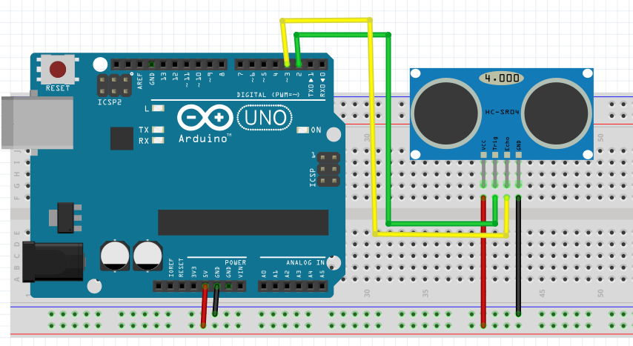

PRÁCTICA 13.1 | Mostrar distancia medida por la consola serie | 

Conectar el sensor HC-SR04 al pin 2 (trigger) y 3 (echo) de Arduino.
Envía cada 5 segundos la distancia medida por el sensor por la conexión serie.

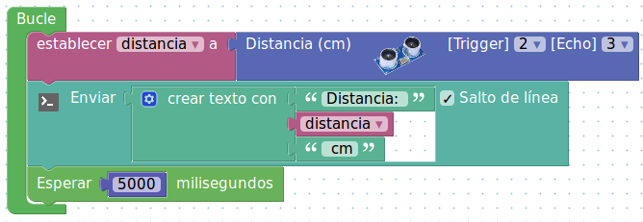

PRÁCTICA 13.2 | Mostrar distancia en pantalla LCD

Conectar el sensor HC-SR04 al pin 2 (trigger) y 3 (echo) de Arduino. Conectar la pantalla LCD con conexión i2c. Mostrar por la pantalla LCD la distancia detectada:

